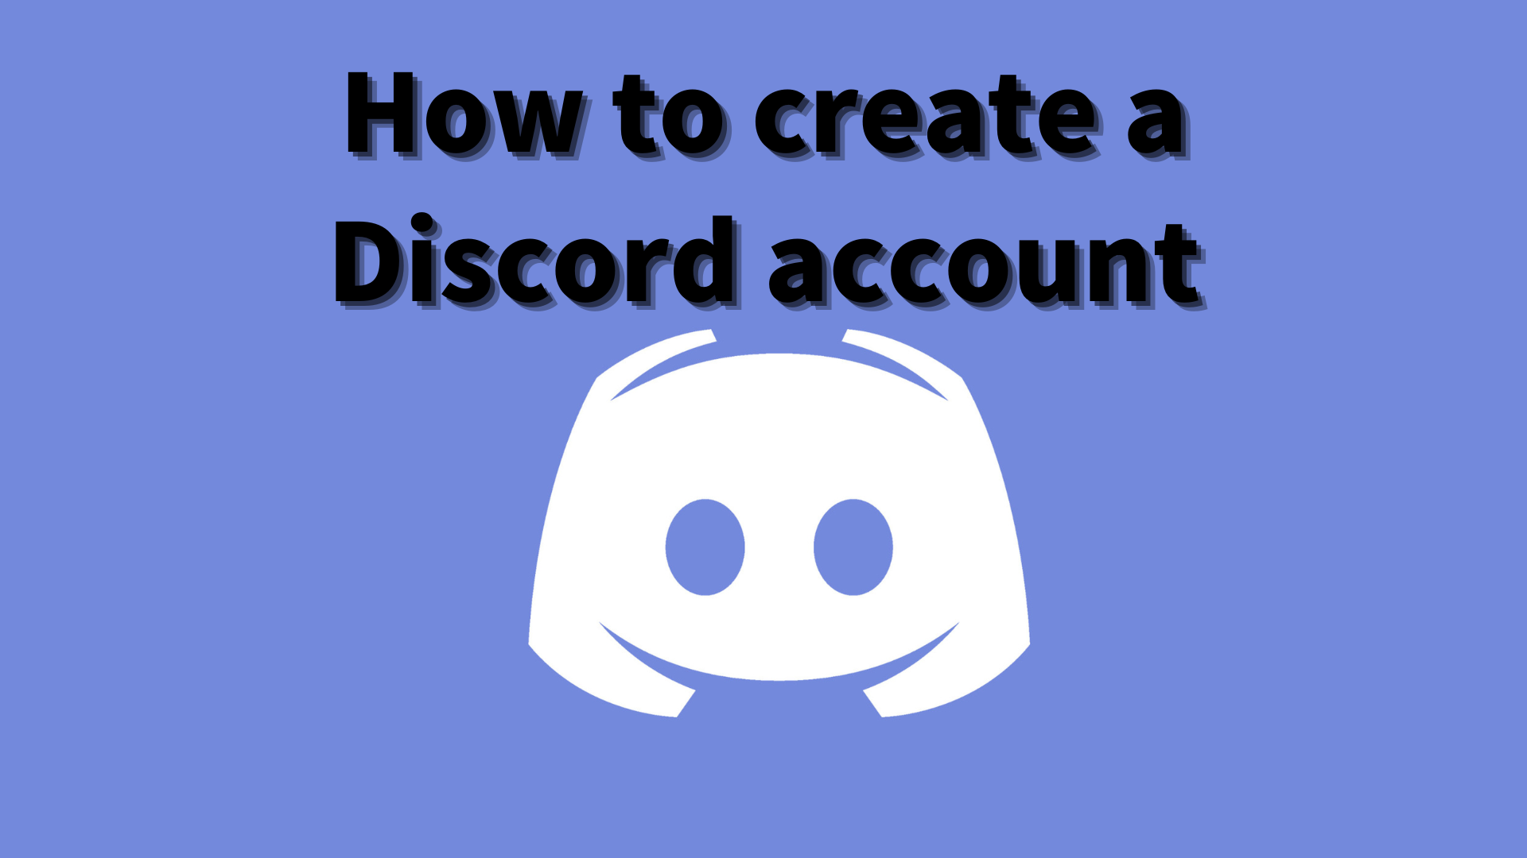
Cara membuat akun perselisihan
Di majalah Smapke ini, kami akan memperkenalkan "Cara Membuat Akun Perselisihan"!
Kami menggunakan alat komunikasi yang disebut "Discord" untuk berkomunikasi dengan pengguna.
Apa itu Perselisihan?
Perselisihan telah dimulai sebagai platform untuk gamer dan anggota masyarakat, tetapi sekarang digunakan untuk berbagai tujuan.
Ini dapat digunakan sebagai alat komunikasi multifungsi, seperti panggilan video, obrolan teks, dan obrolan suara.
Dimungkinkan untuk menggunakannya untuk berbagai tujuan, seperti kelompok belajar, komunikasi antara teman, dan lingkaran hobi.
Mengapa Perselisihan Populer?
Daya tarik terbesar dari perselisihan adalah bahwa pengguna dapat berkomunikasi dengan lancar.
Secara khusus, fakta bahwa obrolan suara dan panggilan video secara real time dimungkinkan juga lebih unggul dari platform lain.
Selain itu, Anda dapat membuat server tanpa pengetahuan khusus dan menciptakan komunitas Anda sendiri.
Fungsi Dasar Perselisihan
・ Obrolan teks: Anda dapat berbagi informasi dan berkomunikasi dalam suatu grup.
・ Obrolan Suara: Anda dapat berbicara dengan suara di dalam grup.Ini sangat populer di kalangan gamer karena dapat digunakan bahkan selama permainan.
・ Panggilan video: Panggilan dengan kamera juga dimungkinkan.Nyaman untuk berkomunikasi dengan teman dan keluarga di daerah terpencil.
・ Buat server: Anda dapat membuat komunitas Anda sendiri dan mengundang teman -teman Anda.
Dengan menggunakan fungsi -fungsi ini, perselisihan dapat memperluas jangkauan komunikasi Anda.Saya akan menjelaskan secara rinci prosedur untuk benar -benar membuat akun.
[Smartphone] Prosedur Pembuatan Akun Perselisihan
① Unduh Aplikasi Perselisihan
② Ketuk "Pendaftaran"
③ Masukkan nomor telepon atau alamat email
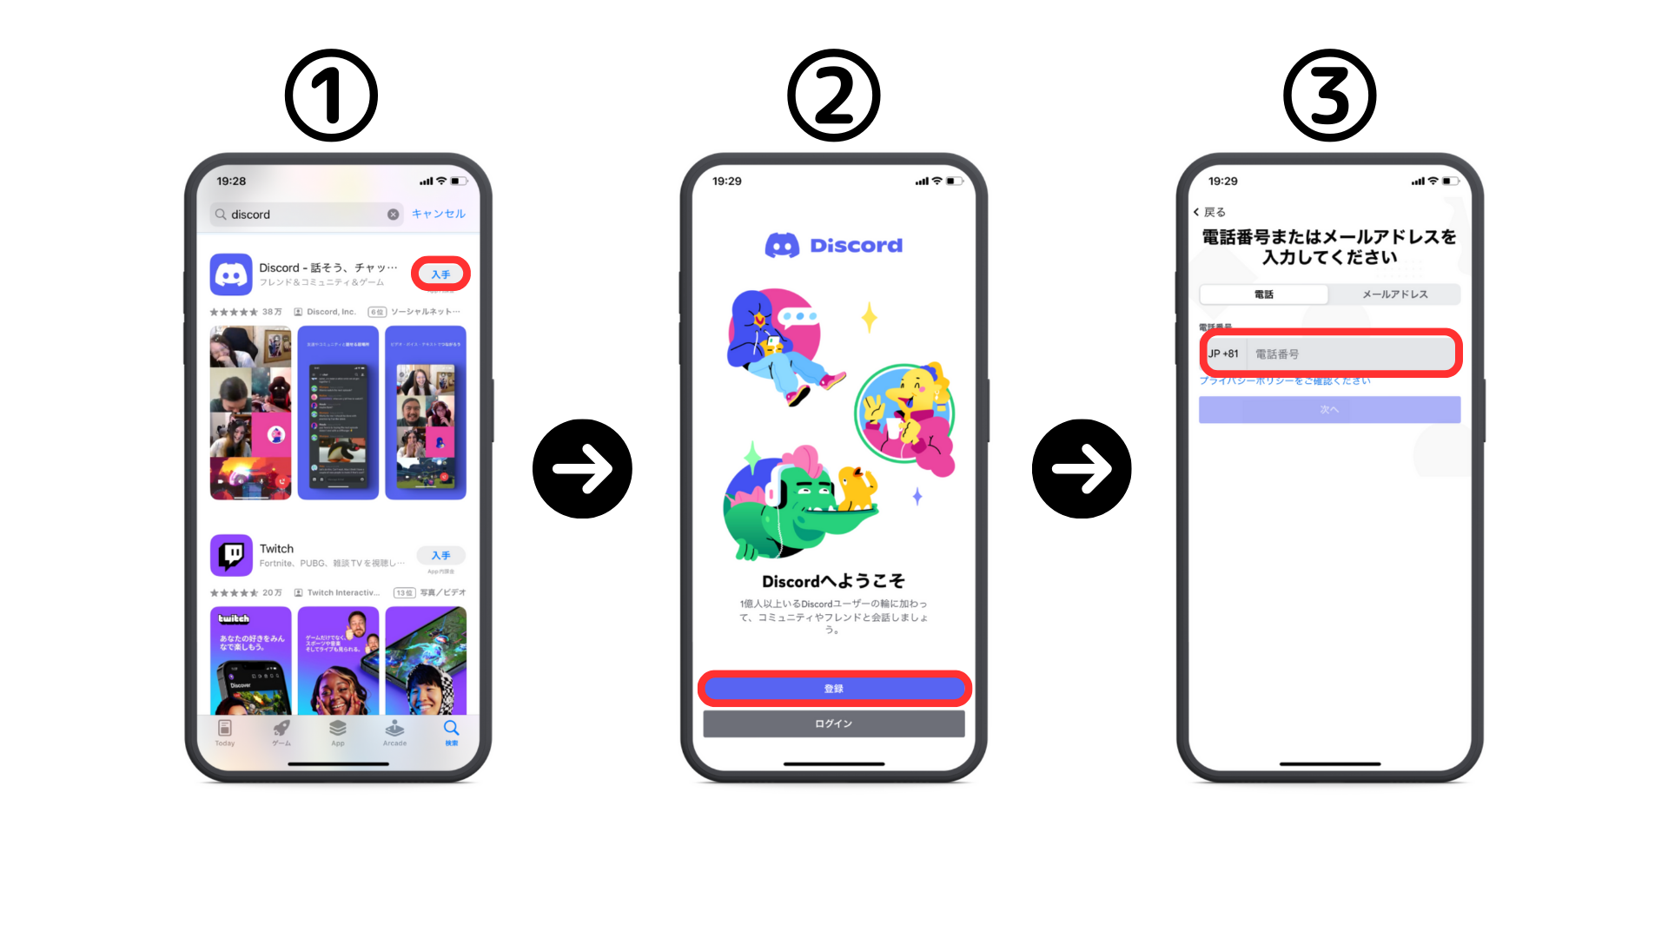
④ Masukkan namanya
⑤ Masukkan nama pengguna dan kata sandi
⑥ Masukkan tanggal lahir
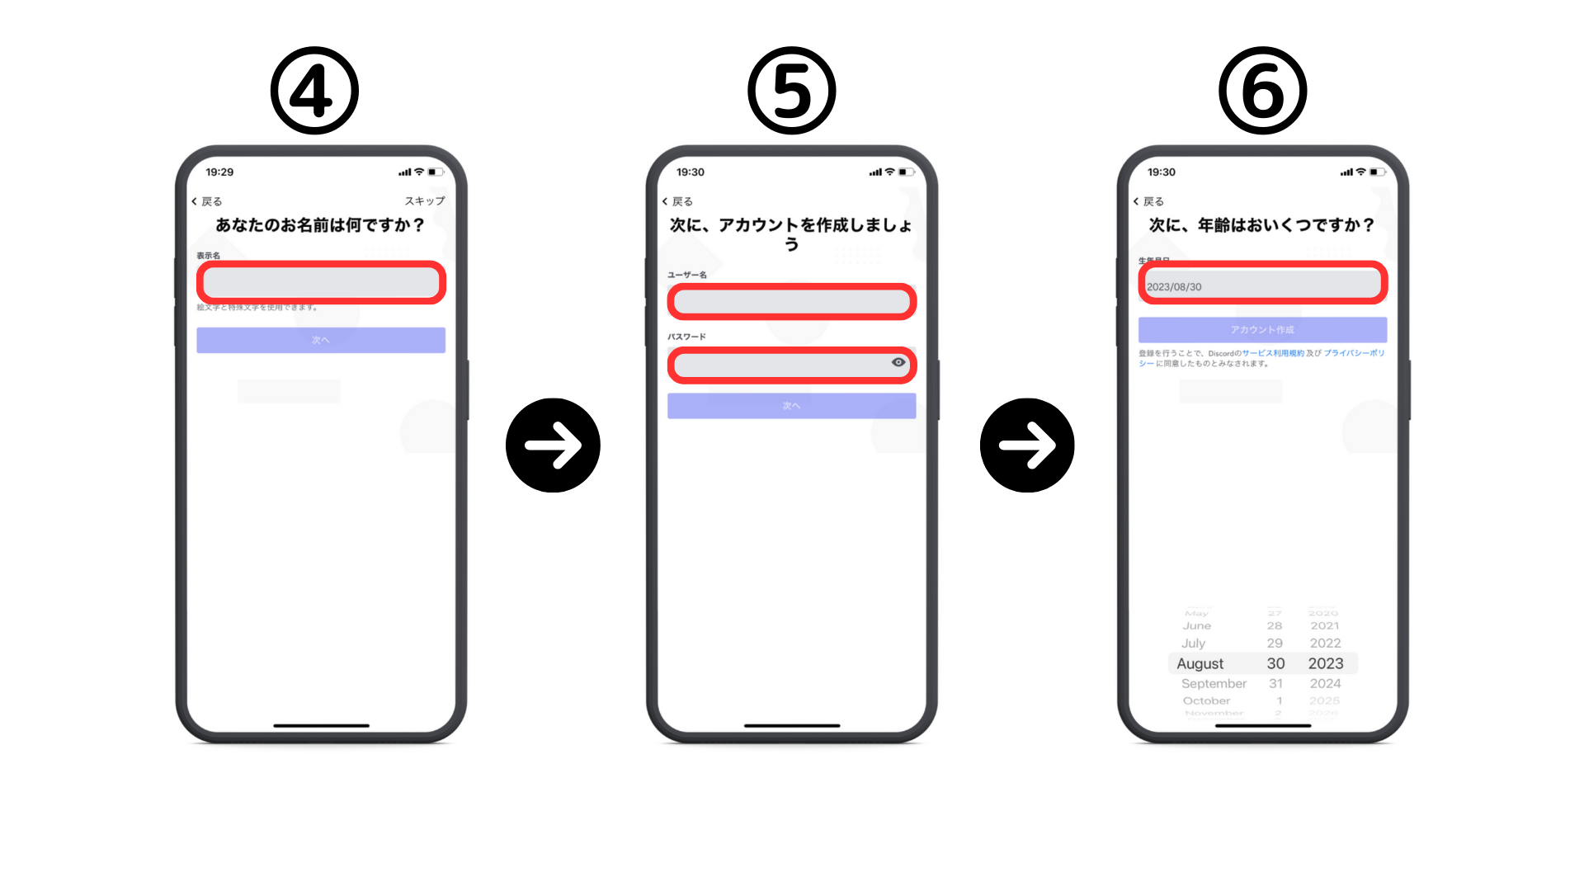
⑦ ketuk "konfirmasi"
⑧ Periksa gambar yang sama
⑨ Periksa cek jika Anda ingin mencari dengan alamat e -mail/nomor telepon
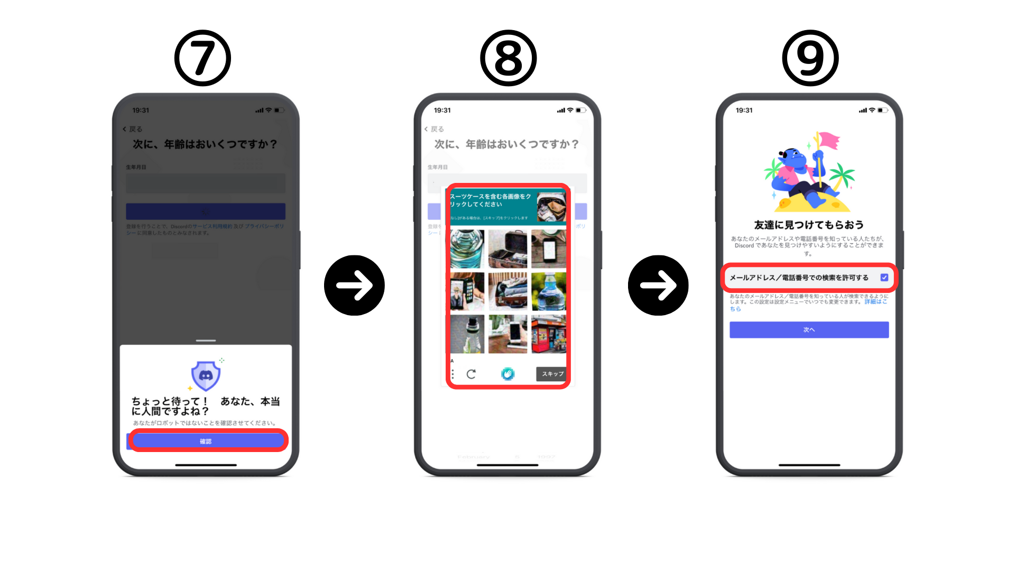
⑩ Setel ikon (dapat diatur nanti)
⑪ Pendaftaran selesai
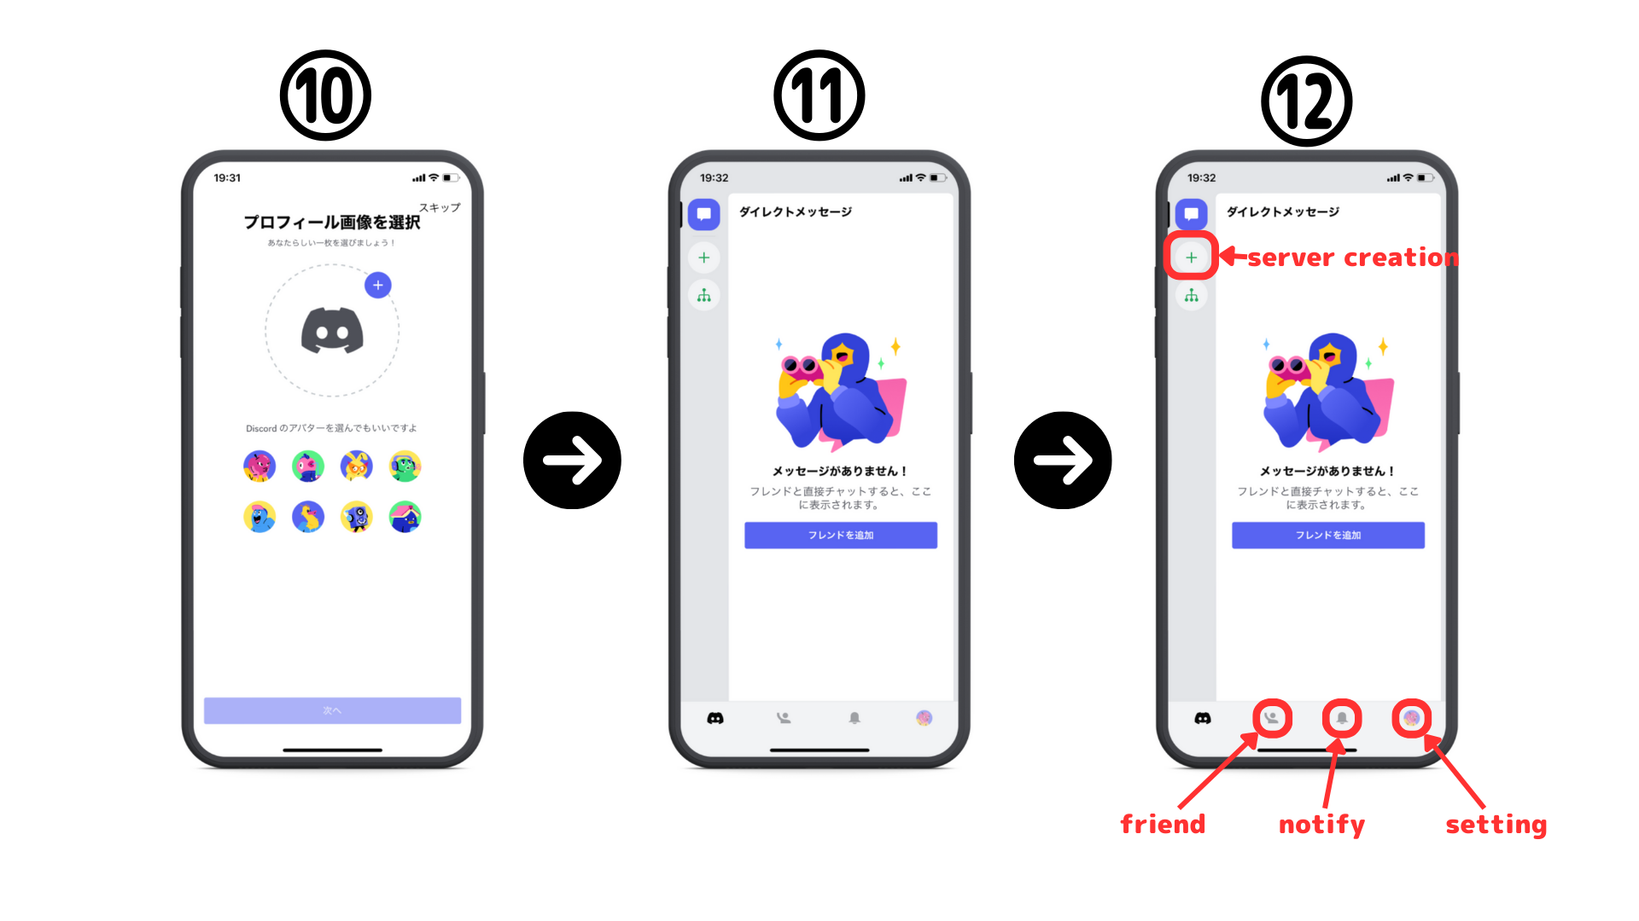
[PC] Prosedur Pembuatan Akun Perselisihan
Pertama, akses tautan resmi perselisihan.https://diskord.com/
① Unduh versi Windows atau buka dengan browser.
② Masukkan nama tampilan
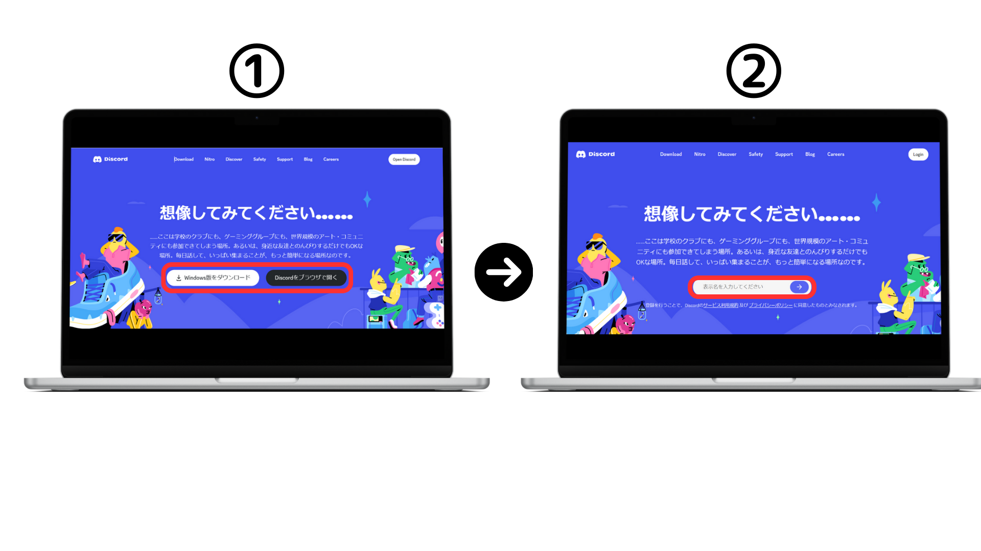
③ Lihat manusia
④ Masukkan tanggal lahir Anda
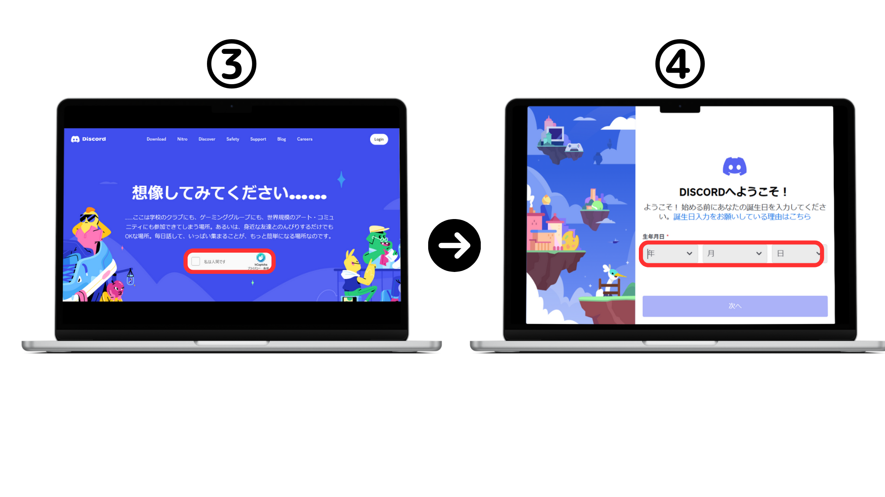
⑤ Masukkan alamat email dan kata sandi Anda
⑥ Konfirmasikan email dan klik "Verifikasi Email" untuk menyetujui.
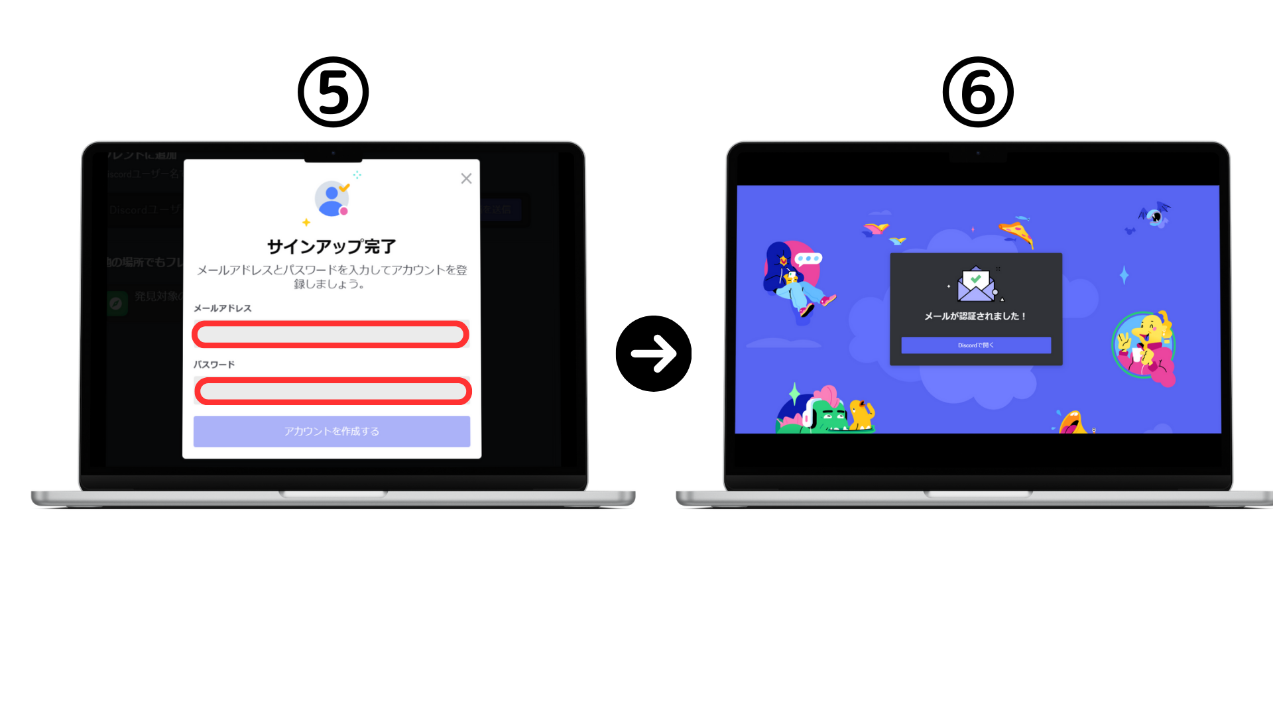
Bagaimana meningkatkan keamanan perselisihan
Perselisihan lebih nyaman dan lebih banyak masalah keamanan.Akses yang tidak sah, spam, dan bahkan pelanggaran privasi.。。Saya akan menjelaskan metode spesifik untuk menghindari risiko ini.Lihatlah prosedur untuk pengalaman perselisihan Anda yang lebih aman dan lebih nyaman.
Otentikasi dua tahap yang memungkinkan otentikasi dua langkah adalah cara penting untuk sangat mencegah akses yang tidak sah ke akun Anda.Ini membutuhkan kode otentikasi tambahan saat masuk.
Anda dapat mengatur pengaturan DM untuk menerima pesan langsung hanya dari teman yang melindungi privasi.Anda dapat menghindari pesan dan spam yang tidak perlu dari pengguna yang tidak dikenal.
Kata sandi yang mencakup penggunaan singkat kata sandi yang kuat atau kata -kata umum dapat dengan mudah ditebak.Gunakan kata sandi panjang yang menggabungkan karakter, angka, dan simbol acak.
Anda harus menghindari mengklik tautan yang tidak diketahui yang tidak diklik pada tautan yang tidak diketahui atau tautan yang tidak diketahui yang dikirim dalam pesan server.Ini adalah risiko dipandu ke malware dan tempat penangkapan ikan.
Anda selalu dapat mengurangi kerentanan dengan terus -menerus memeriksa tambalan keamanan dan pembaruan pembaruan perangkat lunak reguler dan perangkat lunak terkait dan menjaga mereka tetap terbaru.
Apakah Anda membuat akun Perselisihan?Selanjutnya, mari kita berpartisipasi dalam komunitas Smart Pocket Discord!
Metode partisipasi masyarakat akan segera dirilis.Tolong nantikan ~
Jika Anda tertarik dengan saku pintar Anda, silakan ikuti akun X resmi dengan "Smapke Magazine".
Akun X Resmi: https: //twitter.com/smapocket
Perselisihan Resmi: https: //discord.com/invite/smartpocket

